**PERANCANGAN SISTEM INFORMASI PENGELOLAAN KOST PUTRI SUFIA**

**(Studi Kasus : Kost Putri Sufia)**

# PROYEK 1

**Program Studi DIII MANAJEMEN INFORMATIKA**

Oleh :

Daffa Fauziah 2203004

Bhaswara Dertiyuga Sentanu 2203018



**PROGRAM STUDI D III MANAJEMEN INFORMATIKA**

**POLITEKNIK POS INDONESIA 2021**

**LEMBAR PENGESAHAN PERANCANGAN SISTEM INFORMASI**

**PENGELOLAAN KOST PUTRI SUFIA**

**(Studi Kasus : Kost Putri Sufia)**

**BIDANG KEAHLIAN INFORMATIKA**

### Oleh

### Daffa Fauziah 2203004

### Bhaswara Dertiyuga S. 2203018

Laporan ini dibuat sebagai syarat untuk lulus Matakuliah Analisis dan Perancangan Sistem informasi, telah diperiksa di Bandung,

Menyetujui, Dosen Pengampu

M. Ibnu Choldun R., S.T.,M.T.

NIP.

**ABSTRAK**

**PERANCANGAN SISTEM INFORMASI**

**KOST PUTRI SUFIA**

|  |  |
| --- | --- |
| **Oleh** |  |
| **Daffa Fauziah** | **2203004** |
| **Bhaswara Dertiyuga S** | **2203018** |

Kost Putri Sufia merupakan penyedia kamar kost khusus putri. Untuk membookin kamar kost di Kost Putri Sufia harus dilakukan secara manual dengan mendatangi kost dan melakukan booking kost kepada pemilik, begitu juga dengan ketika customer ingin mengetahui fasilitas dan kondisi kost. Proses pembayaran yang juga kadang pemilik lupa siapa saja penempat kamar kost yang sudah membayar pada bulan tersebut.

Dalam perancangan sistem ini metode pendekatan yang digunakan yaitu berorientasi terstruktur dengan metode pengembangan sistem yang digunakan adalah model *prototype*. Alat yang digunakan untuk menganalisa data yang dibutuhkan oleh sistem adalah *Bussiness Process Modelling Notation* (BPMN). Alat bantu yang digunakan untuk menjelaskan atau menggambarkan proses perancangan yaitu menggunakan *Data Flow Diagram* (DFD). Selain itu, untuk memodelkan kebutuhan data pada sistem digunakan *ER-Diagram*, *Conceptual Data Model (CDM) dan Physical Data Model* (PDM). Adapun perangkat lunak pendukung yang digunakan untuk melakukan perancangan sistem informasi pengklaiman garansi peralatan elektronik dan IT berbasis web ini adalah Power Designer, Bizagi Modeler, Figma dan Diagram.net.

Hasil akhir dari kegiatan ini adalah laporan perancangan sistem informasi pengklaiman garansi peralatan elektronik dan IT. Dengan sistem informasi yang dibuat diharapkan dapat mengatasi permasalahan proses pengklaiman yang lama.

**Kata Kunci :** Sistem Informasi, Pengelolaan kost, *Prototyping*

# KATA PENGANTAR

Puji syukur penulis panjatkan kehadirat Allah S.W.T, karena rahmat dan hidayah- Nya maka laporan ini dapat diselesaikan. Laporan ini berjudul “Perancangan Sistem Informasi Kost Putri Sufia”, merupakan salah satu syarat untuk mendapatkan kelulusan pada mata kuliah Proyek I.

Penulis mengucapkan terima kasih atas bantuan yang diberikan, sehingga dapat terselesaikannya laporan ini, kepada :

1. Bapak M. Ibnu Choldun R., S.T.,M.T., sebagai pembimbing Proyek I, banyak wawasan baru yang penulis dapatkan dari topik ini. Terima kasih,
2. Bapak Mubassiran, S.Si., MT , sebagai penguji 1 dalam sidang Proyek I. Terima kasih,
3. Bapak M. Ibnu Choldun R., S.T.,M.T., sebagai Koordinator Proyek I sekaligus Ketua Jurusan Manajemen Informatika. Terima kasih,
4. Dosen-dosen Manajemen Informatika yang telah memberikan ilmu, bimbingan dan wawasan selama perkuliahan. Terima kasih,
5. Staf dan karyawan administrasi jurusan Manajemen Informatika, atas pelayanan administrasi yang sangat ramah dan membantu. Terima kasih,

Penulis menyadari bahwa laporan Proyek I ini masih banyak kekurangannya, oleh karena itu penulis sangat mengharapkan saran perbaikan, agar pada laporan karya tulis selanjutnya dapat menjadi lebih baik.

Walhamdulillahirabbil‟aalamin.

Bandung,

Penulis

# DAFTAR ISI

## *Cover*

LEMBAR PENGESAHAN

ABSTRAK i

KATA PENGANTAR ii

DAFTAR ISI iii

DAFTAR GAMBAR vi

DAFTAR TABEL vii

BAB I 1

1.1 Latar Belakang 1

1.2 Perumusan Masalah 3

1.3 Tujuan 3

1.4 Batasan Masalah 3

1.5 Metodologi Penelitian 4

1.6 Sistematika Penulisan 7

BAB II 8

2.1 Konsep Dasar Sistem Informasi 8

2.1.1 Definisi Sistem 8

2.1.1.1 Karakteristik Sistem 9

2.1.2 Pengertian Informasi 11

2.1.2.1 Definisi Data 11

2.1.2.2 Definisi Informasi 13

2.1.2.3 Kualitas Informasi 13

2.1.3 Pengertian Sistem Informasi 14

2.1.4 Komponen Sistem Informasi 14

2.2 Teori Terkait Topik 15

2.2.1 Definisi Pengelolaan 15

2.2.2 Definisi Information Technology (IT) 16

2.2.3 Definisi Website 16

2.3 Tools Yang Digunakan 16

2.3.1 Data Flow Diagram (DFD) 16

2.3.1.1 Komponen Data Flow Diagram 17

2.3.2 Kamus Data 18

2.3.3 Entity Relationship Diagram (ERD) 18

2.3.4 Conceptual Data Model (CDM) 20

2.3.4.1 Definisi CDM 20

2.3.4.2 Objek Dalam CDM 20

2.3.4 Physical Data Model (PDM) 20

2.3.5 BPMN 21

2.4 Perangkat Lunak Pendukung 25

2.4.1 Microsoft Office Visio 2010 25

2.4.2 Microsoft Office Word 2013 25

2.4.3 Power Designer 15 25

2.4.4 Figma 26

2.4.5 Bizagi Modeler 26

BAB III 3.1 Tinjauan Umum Kost Putri Sufia 28

3.1.1 Sejarah Kost Putri Sufia 28

3.2 Visi dan Misi Kost-Kostan 29

3.2.1 Visi 29

3.2.2 Misi 29

3.3 Strukur Organisasi 29

BAB IV ANALISIS DAN PEMBAHASAN 31

4.1 Analisis 31

4.1.1 Analisis Sistem Yang Sedang Berjalan 31

4.1.2 Analisis Umum 31

4.1.2.1 Rantai Nilai (Porter 32

4.1.2.2 Aktivitas Objek Analisis 32

4.1.3 Analisis Khusus 32

4.1.3.1 Business User 32

4.1.3.2 Business Process 33

4.1.3.3 Business Data 37

4.1.3.3.1 Kamus Data 38

4.1.3.3.2 Model Data 40

4.1.3.3.3 Analisis Formulir 41

4.1.3.3.4 Analsis Dokumen 41

4.1.3.3.5 Analisis Laporan 42

4.1.3.3.6 Analisis Pengkodean 42

4.1.3.3 Business Rule 43

4.1.3.4 Business Problem and Solution 44

4.1.3.5 Business Plan 46

4.2 Perancangan Sistem 47

4.2.1.1 Diagram Konteks 47

4.2.1.2 Data Flow Diagram Level 1 47

4.2.2 Perancangan Database 48

4.2.2.1 ER-Diagram 48

4.2.3 Perancangan Antar Muka 49

4.2.3.1 Struktur Menu 49

4.2.3.2 Antar Muka 51

KESIMPULAN DAN SARAN 56

5.1 Kesimpulan 56

5.2 Saran Pengembangan 56

DAFTAR PUSTAKA 57

# DAFTAR GAMBAR

Gambar I.1 Ilustrasi Metodologi *Prototyping* 4

Gambar II.1 Karakteristik Sistem 9

Gambar III.1 Struktur Organisasi Kost Putri Sufia 29

Gambar I.1 Rantai Nilai (Porter) 32

Gambar II.2 BPMN Umum Kost Putri Sufia 33

Gambar III. 3 BPMN Fasilitas Kost Putri Sufia 34

Gambar IV. 4 BPMN Pembayaran pada Kost Putri Sufia 35

Gambar V. 5 BPMN Booking Kost Putri Sufia 36

Gambar VI. 6 BPMN Pelaporan Kost Putri Sufia 37

Gambar VII. 7 Model Data 40

Gambar VIII. 8 Diagram Tulang Ikan/Ihsikawa 44

Gambar IX. 9 Diagram Konteks 47

Gambar X. 10 Data Flow Diagram Level 1 48

Gambar XI. 11 *ER* Diagram 49

Gambar XII. 12 Struktur Menu Untuk Admin 50

Gambar XIII. 13 Struktur Menu Untuk Customer 51

Gambar XIV. 14 Login Admin 52

Gambar XV. 15 Menu Admin 52

Gambar XVI. 16 Menu Kamar 53

Gambar XVII. 17 Menu Pembayaran 53

Gambar XVIII. 18 Login Admin Customer 54

Gambar XIX. 19 Sign Up Customer 54

Gambar XX. 20 Fasilitas Kamar Customer 55

Gambar XXI. 21 Pencarian Kamar Customer 55

# DAFTAR TABEL

Tabel II. 1 Simbol DFD Menurut Yourdan Dan DeMarco 17

Tabel II. 2 Simbol DFD Menurut Gene dan Serson 17

Tabel II. 3 Simbol-Simbol ERD 19

Tabel II. 4 Simbol BPMN 23

Tabel I. 1 Tabel Kamus Data Elementer 38

Tabel II. 2 Tabel Kamus Data Komposit 39

Tabel III. 3 Dokumen Booking Kost Putri Sufia 41

Tabel IV. 4 Kwitansi 42

Tabel V. 5 Analisis Laporan 42

Tabel VI. 6 Analisis Pengkodean 42

Tabel VII. 7 Proses Booking 45

Tabel VIII. 8 Proses Pembayaran 45

Tabel IX. 9 Mengetahui Fasilitas Kost 46

## BAB 1

## PENDAHULUAN

* 1. **Latar Belakang**

Sistem Informasi merupakan suatu sistem yang mengkombinasikan antara aktivitas manusia dan penggunaan teknologi untuk mendukung manajemen dan kegiatan operasional. Dimana, hal tersebut merujuk pada sebuah hubungan yang tercipta berdasarkan interaksi manusia, data, informasi, teknologi, dan algoritma. Di abad ke – 21 ini, penerapan sistem informasi tidak hanya diimplementasikan pada bidang Teknologi Informasi dan Komunikasi saja, namun kebutuhan proses bisnis lain juga sangat membutuhkan kontrol dari sistem informasi. Sehingga, sistem informasi terbentuk sebagai tipe khusus dari proses kerja. Penggunaan dari SI sendiri ditujukan untuk mengolah berbagai informasi yang dikelola oleh setiap perusahaan atau organisasi, sehingga sumber daya atau *resources* yang dibutuhkan tidak terlalu besar dan dapat mempersingkat waktu penanganan proses. Selain itu, data yang dikelola juga dapat digunakan kapan saja dan dimana saja, serta mampu mempersingkat birokrasi yang ada.

Semakin berkembangnya pola pikir manusia dari tahun ke tahun, menjadikan perubahan teknologi di dunia ini juga semakin canggih dan berkembang semakin pesat. Dengan didukung kemajuan teknologi dan berkembangnya Sistem Informasi, segala sesuatu dapat dilakukan dengan mudah dimana saja dan dari mana saja. Kemajuan teknologi inilah yang dimanfaatkan oleh manusia untuk mempermudah urusan mereka. Seperti halnya dalam mencari tempat kost yang sesuai dengan keinginan.

Maka dari itu Kost Sufia sebagai salah satu penyedia kamar kost untuk mahasiswa atau pekerja putri menyediakan pelayanan yang prima kepada penghuninya. Adapun proses yang dilakukan oleh kost sufia selama ini adalah konsumen datang ke tempat kost untuk melihat secara langsung fasilitas dan keadaan kamar, apabila sesuai dengan keinginan maka akan dilanjutkan dengan persetujuan dan proses pembayaran. Begitu juga dengan memesan kamar, konsumen juga harus mendatangi dulu tempat kost agar mengetahui semua fasilitas dan keadaan kamar untuk kemudian dilakukan proses pemesanan kamar kost.

Kost Putri Sufia sampai saat ini belum menerapkan Sistem Informasi untuk mempermudah pengelolaan bisnisnya. Semua proses di dalamnya masih dilakukan secara manual, seperti konsumen yang ingin mengetahui ketersediaan kamar, fasilitas yang disediakan, pembayaran dan untuk memesan kamar kosong. Oleh karena itu, berharap dapat membantu mencari solusi untuk permasalahan tersebut. Diharapkan Sistem Informasi untuk Kost Putri Sufia ini dapat membantu konsumen lebih mudah dan cepat mendapatkan informasi tanpa harus mendatangi Kost Putri Sufia. Oleh sebab itu pada proyek 1 ini akan dilakukan perancangan sistem informasi pengelolaan Kost Putri Sufia yang berbasis web.

## Rumusan Masalah

Berdasarkan penjelasan latar belakang di atas dapat diidentifikasikan rumusan masalah sebagai berikut :

* + 1. Untuk konsumen yang ingin mengetahui fasilitas dan kondisi Kost Sufia harus datang ke tempat langsung.
    2. Pemilik kost yang sering lupa mengenai pembayaran dari masing-masing penghuni kost.
    3. Kesulitan konsumen untuk membooking / memesan kamar kost karena jarak yang kurang terjangkau.

## Tujuan

Adapun tujuan dalam perancangan sistem informasi pengelolaan Kost Putri Sufia adalah sebagai berikut :

* + 1. Merancang Sistem yang dapat mempermudah pemilik untuk menginformasikan fasilitas dan keadaan Kost Putri Sufia kepada calon konsumen agar lebih efektif.
    2. Menyediakan layanan pembayaran untuk memudahkan penghuni kost dan pemilik kost.
    3. Menyediakan layanan booking atau pemesanan kamar kost.

## Batasan Masalah

Batasan masalah dari perancangan sistem informasi pengelolaan Kost Putri Sufia adalah sebagai berikut :

* + 1. Sistem yang dirancang hanya berbasis Web
    2. Sistem hanya bertujuan untuk menyediakan informasi, booking/memesan, dan sistem pembayaran dan pengelolaan kamar.

## Metodologi Penelitian

Metodologi yang digunakan pada penelitian ini menggunakan metode *Prototype*. *Prototyping* perangkat lunak ( *software prototyping*) atau siklus hidup menggunakan *prototyping* ( *life cycle using prototyping*) merupakan salah satu metode siklus sistem yang berdasarkan pada konsep model kerja (*working model*). Tujuan menggunakan metode *prototype* ini adalah mengembangkan model menjadi suatu sistem yang final, artinya sistem yang dikembangkan akan lebih cepat daripada metode tradisional dan biayanya lebih rendah. Metodologi ini memiliki ciri khas yaitu pengembang sistem (*system developer*), klien, dan pengguna dapat melakukan eksperimen dengan bagian dari sistem komputer dari sejak awal proses pengembangan.

*Prototyping* ini dipilih karena dapat dilakukan berulang dalam siklus sampai sistem selesai. Selain itu bisa mengulang tahapan-tahapan dengan cepat karena ada perubahan kebutuhan pengguna.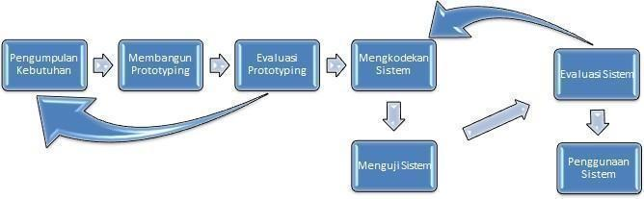

Gambar I.1 Ilustrasi Metodologi *Prototyping*

- Tahapan Metode *Prototype*

Metode *Prototype* memiliki beberapa tahapan yaitu sebagai berikut :

1. Pengumpulan kebutuhan

Langkah pertama kali yang harus dilakukan dalam tahapan metode *prototype* adalah mengidentifikasi seluruh perangkat dan permasalahan yang ada, kemudian menganalisis dan identifikasi kebutuhan garis besar dari system. Setelah itu akan diketahui langkah apa dan permasalahan yang akan dipecahkan. Tahapan pengumpulan kebutuhan sangat penting dalam proses ini.

1. Membangun *prototyping*

Membangun *prototyping* dengan membuat perancangan sementara yang dimana berfokus pada penyajian kepada *consumen*.

1. Evaluasi *prototyping*

Evaluasi *prototyping* ini dilakukan oleh *consumen* apakah *prototyping* yang sudah dirancang sudah sesuai dengan keinginan *customer*. Jika sudah selesai maka akan lanjut ke langkah yang ke-4. Jika tidak *prototyping* akan direvisi dengan mengulang kembali ke langkah 1,2 dan 3.

1. Mengkodekan sistem

Dalam tahap ini, *prototyping* dirancang dan diterjemahkan dalam bahasa pemrograman.

1. Menguji Sistem

Setelah sistem yang dirancang sudah siap pakai, terlebih dahulu harus diuji coba sebelum digunakan. Pengujian ini dilakukan dengan menggunakan *White Box, Black Box*, dan lain-lain.

1. Evaluasi Sistem

Pelanggan mengevaluasi apakah sistem yang sudah dirancang sudah sesuai dengan yang diharapkan. Jika ya, langkah 7 dilakukan; jika tidak, ulangi ke langkah 4 dan 5.

1. Menggunakan Sistem

Sistem yang sudah rancang telah di uji dan diterima oleh customer siap untuk digunakan.

Selain itu protype juga memiliki kelebihan dan kelemahan didalam penggunaannya. Contoh kelebihan dari prototype adalah sebagai berikut :

* adanya komunikasi yang baik antara pengembang dan pelanggan atau *customer,*
* pengembang dapat bekerja lebih baik dalam menentukan kebutuhan pelanggan,
* pelanggan berperan aktif dalam pengembangan system,
* lebih menghemat waktu dalam pengembangan system.

Sedangkan untuk kekurangan prototype sendiri adalah sebagai berikut :

* pelanggan tidak melihat atau menyadari bahwa perangkat lunak yang ada belum mencaantumkan kualitas perangkat lunak yang dapat digunakan dalam jangkat waktu yang lama,
* pengembang menggunakan bahasa pemrograman yang sederhana sehingga system prototype tidak bekerja dengan baik.

## Sistematika Penulisan

Adapun sistematika penulisan laporan Proyek I adalah sebagai berikut:

## BAB I PENDAHULUAN

Bab ini berisi latar belakang masalah, rumusan masalah, batasan masalah, tujuan, metodologi dan sistematika penulisan.

## BAB II TEORI PENDUKUNG

Bab ini membahas teori pendukung berisikan uraian sistematis dari teori yang ada pada literatur yang mendasari pemecahan masalah.

## BAB III TINJAUAN ORGANISASI

Bab ini membahas tinjauan organisasi yang mendasari pemecahan masalah.

## BAB IV ANALISIS DAN PERANCANGAN

Bab ini menganalisis permasalahan yang akan diatasi dengan membangun model serta membahas perancangan.

## BAB V KESIMPULAN DAN SARAN

Bab ini berisi kesimpulan dan saran yang berisi kemungkinan perancangan.

**BAB II**

**TEORI PENDUKUNG**

### Konsep Dasar Sistem Informasi

### 2.1.1 Definisi Sistem

Istilah sistem berasal dari bahasa Yunani (*sustēma*) dan bahasa Latin (*systēma*) adalah suatu kesatuan yang terdiri dari elemen atau komponen yang dimana saling terhubung bersama untuk memudahkan aliran informasi, materi atau energi untuk mencapai tujuan. Menurut KBBI (Kamus Besar Bahasa Indonesia), pengertian sistem adalah sebagai berikut :

* + - 1. Metode.
      2. Perangkat unsur yang secara teratur saling berkaitan sehingga membentuk suatu totalitas.
      3. Susunan yang teratur dari pandangan, teori, asas dan sebagainya.

Para ahli dan para pakar juga memiliki pendapat yang berbeda- beda mengenai pengertian sistem. Berikut pengertian sistem menurut para ahli :

1. Davis G. B

Menurut Davis G.B, sistem merupakan gabungan dari beberapa elemen yang bekerja sama untuk mencapai suatu tujuan.

1. O‟Brien

Menurut O‟Brien, sistem merupakan sekelompok komponen yang saling berhubungan, bekerja sama untuk mencapai tujuan bersama dengan menerima input serta menghasilkan output dalam transformasi yang teratur.

1. Jerry Futz Gerald

Menurut Jerry Futz Gerald, sistem merupakan sebuah jaringan kerja daripada prosedur-prosedur yang saling berkaitan, berkumpul secara bersama-sama agar bisa beroperasi sebuah kegiatan atau menyelesaikan tujuan tertentu.

1. Harijono Djojodihardjo

Menurut Harijono Djojodihardjo, sistem merupakan gabungan obyek yang memiliki hubungan secara fungsi dan hubungan antara setiap ciri obyek, secara keseluruhan menjadi suatu kesatuan yang berfungsi.

1. W.J.S Poerwadarminta

Menurut W.J.S Poerwadarminta, sistem merupakan sekelompok bagian,alat dan sebagainya yang saling bekerjasama untuk bisa melakukan suatu maksud.

### Karakteristik Sistem

Sebuah sistem terdiri dari input, proses dan output.Ketiga hal tersebut merupakan konsep sistem yang sederhana. Sebuah sistem yang baik memiliki karakteristik-karakteristik tertentu. Menurut Sutabri(2012), karakteristik sebuah sistem dapat digambarkan dan dijelaskan sebagai berikut :

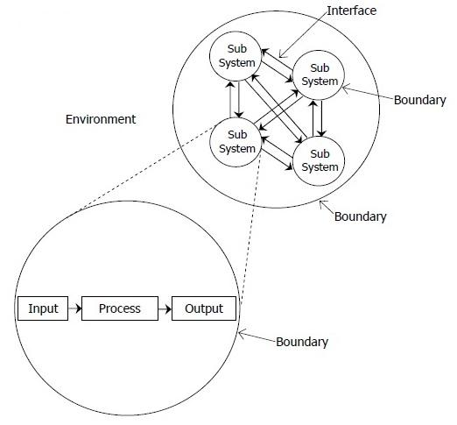

Gambar II. 1 Karakteristik Sistem

Dari gambar di atas dapat dijelaskan bahwa karakteristik sistem dapat terdiri dari beberapa bagian yaitu :

* + - * 1. Komponen Sistem

Suatu sistem terdiri dari beberapa komponen yang saling berhubungan, yang bekerja sama membentuk satu kesatuan. Komponen sistem dapat berupa subsistem. Setiap subsistem memiliki sifat-sifat sistem yang menjalankan suatu fungsi tertentu dan mempengaruhi proses sistem secara keselurahan. Sistem juga dapat mempunyai sistem yang lebih besar yang disebut Supra sistem.

* + - * 1. *Boundary* (Batasan Sistem)

Batas sistem merupakan daerah yang membatasi antara suatu sistem dengan sistem yang lainnya atau dengan lingkungan luarnya. Batasan sistem ini memungkin suatu sistem dipandang sebagai satu kesatuan yang tidak dapat dipisahkan.

* + - * 1. *Environment* (Lingkungan Luar Sistem)

Lingkungan dari sistem adalah apapun di luar batas dari sistem yang mempengaruhi operasi sistem. Lingkungan luar sistem dapat bersifat menguntungkan dan dapat juga bersifat merugikan sistem tersebut. Lingkungan luar yang menguntungkan merupakan energi dari sistem dan dengan demikian harus tetap dijaga dan dipelihara. Sedang lingkungan luar yang merugikan harus ditahan dan dikendalikan, kalau tidak akan menggangu kelangsungan hidup dari sistem.

* + - * 1. *Interface* (Penghubung Sistem)

*Interface* merupakan media yang menghubungkan sistem dengan subsistem lainnya. *Interface* ini memungkinkan sumber-sumber daya mengalir dari satu subsitem ke

subsistem lainnya. Dengan demikian akan terjadi suatu integrasi sistem yang kesatuan.

* + - * 1. *Input* (Masukan)

Masukan adalah energi yang dimasukan ke dalam sistem. Masukan dapat berupa *maintenance input* dan *sinyal input. Maintenance input* adalah energi yang dimasukan supaya sistem tersebut dapat beroprasi. *Sinyal input* adalah energi yang diproses untuk didapatkan keluaran.

* + - * 1. *Output* (Keluaran)

Keluaran adalah hasil dari energi yang diolah dan diklasifikasikan menjadi keluaran yang berguna dan sisa pembuangan. Keluaran dapat merupakan masukan untuk sub sistem yang lain atau kepada supra sistem.

* + - * 1. Proses (Pengolahan Sistem)

Suatu sistem pasti memiliki sebuah proses yang akan mengubah masukan (*input*) dan keluaran(*output*). Suatu sistem produksi akan mengolah masukan berupa bahan baku dan bahan-bahan yang lain menjadi keluaran berupa barang jadi.

* + - * 1. *Objective and Goal* (Sasaran dan Tujuan Sistem)

Suatu sistem juga memiliki sasaran dan tujuan yang bersifat *Deterministic.* Jika sistem tidak memiliki sasaran atau tujuan, maka operasi sistem tidak ada gunanya. Suatu sistem dikatakan berhasil jika sasaran atau tujuan tercapai.

### Pengertian Informasi

### Definisi Data

Data merupakan kumpulan fakta dapat berupa angka, simbol ataupun tulisan yang diperoleh melalui penelitian atau pengamatan suatu objek. Data yang baik harus dapat dipercaya kebenarannya, akurat, tepat waktu dan mencakup ruang lingkup yang luas.

Data masih bersifat mentah, maka dari itu perlu adanya pengolahan terhadap data sehingga menghasilkan informasi yang dapat dipahami oleh orang yang melihat atau membacanya.

Data dapat dikelompokkan menjadi beberapa jenis berdasarkan sifatnya, sumbernya, waktu pengumpulan dan cara memperoleh data.

* + - * 1. Jenis Data Berdasarkan Cara Memperolehnya

Data berdasarkan cara memperolehnya terbagi menjadi dua yaitu :

Data primer, merupakan data yang diperoleh langsung dari objek yang diteliti atau diamati.

Data Sekunder, merupakan data yang diperoleh dari sumber penelitian yang sudah ada sebelumnya.

* + - * 1. Jenis Data Berdasarkan Sifatnya

Data berdasarkan sifatnya terbagi lagi menjadi dua yaitu:

Data kualitatif, merupakan data yang biasanya berupa verbal, simbol atau gambar.

Data kuantitatif, merupakan data yang biasanya berupa angka.

* + - * 1. Jenis Data Berdasarkan Sumbernya

Data berdasarkan sumbernya terbagi menjadi dua macam yaitu :

Data internal, merupakan data yang bersumber langsung dari organisasi atau tempat dilakukan penelitian.

Data eksternal, merupakan data yang bersumber dari luar lingkup kerja kita.

* + - * 1. Jenis Data Berdasarkan Waktu Pengumpulannya

Data berdasarkan waktu pengumpulannya terbagi menjadi dua yaitu :

Data *cross section*, merupakan data yang diambil satu periode wakru tertentu sehingga membutuhkan data di waktu lain jika ingin melakukan perbandingan.

Data berkala ( *time series* data), merupakan data yang diambil secara kontinu dari waktu ke waktu untuk mengetahui perkembangan dari objek yang diteliti.

### Definisi Informasi

Secara etimologi, informasi berasal dari bahasa Perancis kuno (*informacion*) dan bahasa Latin (*informationem*) yang berarti konsep, ide atau garis besar. Menurut KBBI ( Kamus Besar Bahasa Indonesia) informasi berarti :

* + - * 1. Penerangan;
        2. Pemberitahuan; kabar atau berita tentang sesuatu;
        3. Keseluruhan makna yang menunjang amanat yang terlihat dalam bagian-bagian amanat itu;

Informasi juga terbagi menjadi beberapa jenis yaitu sebagai berikut :

Informasi berdasarkan fungsi dan kegunaan, merupakan infrormasi berdasarkan materi dan kegunaan. Contoh : berita, artikel, esa, dan lain-lain.

Informasi berdasarkan penyajian, merupakan yang dimana penyajiaanya berupa tulisan teks, karikatur foto ataupun lukisan.

Informasi berdasarkan lokasi peristiwa, merupakan informasi yang berdasarkan lokasi peristiwa berlangsung.

Informasi berdasarkan bidang kehidupan, merupakan informasi yang berdasarkan bidang kehidupan yang ada seperti bidang pendidikan, musik, sastra, dan lain-lain.

### Kualitas Informasi

Informasi yang baik dapat dinilai dari kualitas informasi tersebut. Kualitas yang harus dimiliki suatu informasi yaitu sebagai berikut:

* + - * 1. Akurat, berarti setiap informasi yang ada benar dan berdasarkan fakta serta dapat dipertanggungjawabkan kebenarannya.
        2. Tepat waktu, berarti informasi tidak boleh terlambat karena informasi yang sudah usang tidak akan mempunyai nilai lagi karena informasi merupakan landasan di dalam pengambilan keputusan.
        3. Relevan, berarti informasi tersebut bersangkut-paut dan berguna secara langsung untuk orang yang melihat atau yang membacanya.

### Pengertian Sistem Informasi

Sistem informasi yaitu sistem yang merupakan kombinasi dari orang, teknologi informasi dan prosedur dimana sistem ini menyediakan informasi untuk manajemen dalam pengambil keputusan dan juga menjalankan operasional organisasi.

Adapun pengertian sistem informasi menurut beberapa ahli :

* + - 1. John F. Nash

Menurut John F. Nash, sistem informasi merupakan kombinasi dari manusia, alat teknologi, media, prosedur dan pengendalian yang bermaksud membantu manajemen dalam pengambilan keputusan yang tepat.

* + - 1. Henry Lucas

Menurut Henry Lucas, sistem informasi merupakan kegiatan dari prosedur-prosedur yang diorganisasikan, jika dieksekusi akan menyediakan informasi yang berguna untuk mendukung pengambilan keputusan.

### Komponen Sistem Informasi

Dalam suatu sistem informasi terdapat komponen-komponen seperti :

* + - 1. Perangkat keras *(hardware)* : kumpulan komponen fisik yang menyusun perangkat computer.
      2. Perangkat lunak *(software)* atau program : sekumpulan instruksi yang dieksekusi oleh komputer dalam menjalankan pekerjaannya.
      3. Prosedur : sekumpulan aturan yang dipakai untuk mewujudkan pemrosesan data dan pembangkitan keluaran yang dikehendaki.
      4. Orang : semua pihak yang bertanggung jawab dalam pengembangan sistem informasi, pemrosesan, dan penggunaan keluaran sistem informasi.
      5. Basis data *(database)* : sekumpulan tabel, hubungan, dan lain-lain yang berkaitan dengan peyimpanan data.
      6. Jaringan komputer dan komunikasi data : sistem penghubung yang memungkinkan sesumber *(resources)* dipakai secara bersama atau diakses oleh sejumlah pemakai.

### Teori Terkait Topik

### Definisi Pengelolaan

Pengelolaan adalah proses yang memberikan pengawasan pada semua hal yang terlibat dalam pelaksanaan kebijaksanaan dan pencapaian tujuan. Untuk mewujudkan kepuasan *customer* maka pemilik kost harus mempunyai sebuah sistem pengelolaan yang baik. Tujuan pengelolaan yaitu memberitahukan atau menginformasikan kepada c*ustomer*. Pada sistem yang akan dibentuk ini pengelolaan kamar kost dilakukan oleh pemilik kost, seperti membersihkan, merawat kamar kost apabila sudah tidak ada yang menyewa dan juga menyewakan kamar kost.

Penyewaan adalah suatu perjanjian dengan pihak yang satu mengikatkan dirinya untuk memberikan kepada pihak yang lainnya, selama waktu tertentu dengan harga yang disepakati dan disanggupi. Kewajiban yang harus diperhatikan adalah menggunakan kamar kost yang disewa dengan sebaik-baiknya sesuai dengan isi perjanjian sewa, membayar harga sewa pada waktu yang telah ditentukan menurut perjanjian, mengembalikan barang pada akhir masa sewa dalam keadaan seperti sedia kala, membayar rekening listrik air selama menempati properti yang disewa hingga masa waktu sewa berakhir.

**2.2.2 Definisi *Information Technology* ( IT )**

*Information Technology* (IT) merupakan istilah umum dari teknologi yang bermanfaat bagi manusaia dalam membuat, mengubah, menyimpan dan menyebarkan informasi. Contoh dari IT yaitu komputer, TV, ponsel dan lain sebagainya.

* + 1. **Definisi *Website***

*Website* merupakan kumpulan halaman yang berisi informasi pada suatu domain di internet yang dibuat dengan tujuan tertentu serta dapat diakses secara luas menggunakan sebuah browser dan URL *website*. *Website* juga tediri berbagai jenis yaitu :

* + - 1. *Website* pribadi
      2. *Website* toko online
      3. *Website* organisasi / perusahaan
      4. Blog

### Tools Yang Digunakan

Dalam perancangan sistem informasi dibutuhkan beberapa *tools* untuk menggambarkan/memodelkan sistem yang akan dirancang, maupun sistem yang sedang berjalan. *Tools* tersebut diantaranya adalah :

* + 1. ***Data Flow Diagram* (DFD)**

*Data Flow Diagram* (DFD) adalah *tools* pembuatan model yang kadang digunakan profesional sistem untuk menggambarkan sebuah sistem serta melakukan jaringan proses fungsional untuk menghubungkan satu dengan yang lainnya melalui alur data, baik secara manual maupun komputerisasi. DFD ini sering disebut juga dengan nama *Bubble chart*, *Bubble diagram*, model proses, diagram alur kerja, atau model fungsi.

DFD ini adalah salah satu *tools* pembuatan model yang sering digunakan, khususnya bila fungsi-fungsi sistem merupakan bagian yang lebih penting dan kompleks daripada data yang dimanipulasi oleh sistem. Dengan kata lain, DFD adalah *tools* pembuatan model yang memberikan penekanan hanya pada fungsi sistem.

DFD ini merupakan *tools* perancangan sistem yang berorientasi pada alur data dengan konsep dekomposisi dan dapat digunakan untuk penggambaran analisa maupun rancangan sistem yang mudah dikomunikasikan oleh profesional sistem kepada pemakai maupun *programmer*.

* + - 1. **Komponen *Data Flow Diagram***

1. Menurut Yourdan dan DeMarco

Tabel II. 1 Simbol DFD Menurut Yourdan dan DeMarco

|  |  |  |  |
| --- | --- | --- | --- |
|  |  |  |  |
| Terminator | Proses | Data Store | Alur Data |

1. Menurut Gene dan Serson

Tabel II. 2 Simbol DFD Menurut Gene dan Serson

|  |  |  |  |  |
| --- | --- | --- | --- | --- |
|  |  |  |  |  |
|  |
|  |
|  | |
| Terminator | Proses | | Data Store | Alur Data |

### Kamus Data

Kamus data adalah daftar data elemen yang terorganisir dengan memiliki definisi yang tetap dan sesuai dengan sistem, sehingga user dan analis sistem dapat memilik pengertian yang sama tentang *input, output*, dan komponen *data store*. Pembentukan kamus data ini berdasarkan alur data yang terdapat pada DFD. Alur data pada DFD bersifat *global* (hanya menunjuk pada nama alur datanya tanpa menunjukan struktur dari alur data). Untuk menunjukan struktur dari alur data secara rinci maka dibentuklah kamus data.

Kamus data berfungsi membantu pelaku sistem untuk mengartikan aplikasi secara lebih rinci dan menghimpun semua elemen data yang digunakan dalam sistem secara persis sehingga pemakai dan penganalisis sistem memilik dasar pengertian yang sama tentang masukan, keluaran, penyimpanan, dan proses.

### Entity Relationship Diagram (ERD)

*Entity Relationship Diagram* (ERD) memberikan cara untuk menjelaskan rancangan basis data pada peringkat logika. Pengertian ERD yaitu sebuah model untuk menggambarkan hubungan antar data dalam basis data yang didasari oleh objek yang saling berhubungan menjadi suatu relasi. Ada beberapa symbol yang digunakan ERD untuk

Menggambarkan hubungan antar data. Pada dasarnya ada tiga symbol yang digunakan, yaitu :

1. *Entity* : *entity* adalah sebuah objek yang mewakilkan sesuatu yang nyata dan dapat dibedakan oleh sesuatu yang lain. Symbol entity ini biasanya digambarkan persegi panjang.
2. Atribut : setiap entitas memilik elemen yang disebut *atribut* yang berfungsi mendeskripsikan karakteristik entitas tersebut. Isi dari atribut mempunyai sesuatu yang dapat mengidentifikasikan isi elemen satu dengan yang lain. Gambar atirubut diwakili oleh simbol *elips.*
3. Hubungan/Relasi : hubungan antara suatu entitas yang berasal dari kumpulan entitas yang berbeda. Relasi digambarkan sebagai berikut :
   1. Satu ke satu (*one to one*) : hubungan relasi satu ke satu adalah setiap entitas pada himpunan entitas A terhubung paling banyak dengan satu entitas pada himpunan entitas B.
   2. Satu ke banyak (*one to many*) : setiap entitas pada entitas himpunan A dapat terhubung dengan banyak entitas pada himpunan entitas B, tetapi setiap entitas pada entitas B dapat hanya terhubung dengan satu entitas pada himpunan entitas A.
   3. Banyak ke banyak (*many to many*) : setiap entitas pada himpunan entitas A dapat terhubung dengan banyak entitas pada himpunan entitas B.

Tabel II. 3 Simbol-simbol ERD

|  |  |  |  |
| --- | --- | --- | --- |
| No | Nama | Simbol | Keterangan |
| 1 | Entitas |  | Jenis entitas dapat berupa suatu elemen lingkungan, sumber daya atau transaksi yang field-fieldnya dipergunakan dalam aplikasi program. |
| 2 | Hubungan/ Relasi |  | Menunjukan nama relasi antar satu entitas dengan entitas lainnya. |
| 3 | Atribut |  | Atribut adalah karakteristik dari sebuah entitas. |
| 4 | Garis Relasi |  | Menunjukan hubungan (keterkaitn) antar entitas. |

### Conceptual Data Model (CDM)

### Definisi CDM

### CDM membuat struktur logis dari seluruh aplikasi data, tidak bergantung pada software dan pertimbangan bentuk struktur data. CDM yang sudah valid dapat diubah ke PDM atau OOM.

CDM dapat diterapkan sama dengan ERD yang fungsinya sama yaitu memodelkan struktur logik dari basis data. CDM juga dapat dipakai untuk menggambarkan secara rinci struktur basis data dalam bentuk logik. CDM terdiri dari objek yang tidak diterapkan secara langsung ke dalam basis data yang asli.

### Objek Dalam CDM

* + - * 1. *Entity*
        2. *Relasionship*
        3. *Inheritance*

#### Physical Data Model *(PDM)*

*Physical Data Model* atau disebut PDM. PDM merupakan perwakilan fisik dari sebuah database yang dibuat dengan pertimbangan dari DBMS yang akan digunakan. PDM dapat dihasilkan dari CDM yang valid. Dalam penerapannya PDM dapat disamakan dengan rancangan relasi yang fungsinya untuk memodelkan susunan fisik dari suatu basis data.

PDM merupakan gambaran secara detail suatu basis data dalam bentuk fisik. PDM menunjukan struktur penyimpnan data yang benar pada basis data yang digunakan.

### BPMN

### *Businees Process Modelling Notation* (BPMN) merupakan teknik yang memungkinkan semua pihak yang terlibat dalam proses berkomunikasi secara jelas, benar dan efisien. Dengan cara ini, BPMN mendifinisikan notasi semantik Diagram Prosen Bisnis (DPB). DPB adalah diagaram berdasarkan teknik „*Flowchart*‟, yang dirancang untuk menyajikan urutan grafis dari semua kegiatan yang terjadi selama proses. BPMN menyediakan kemampuan memahami prosedur internak bisnis dalam notasi grafis. BPMN mengikuti tradisi flowchart notasi untuk dibaca dan fleksibilitas.

Ada 4 kategori dasar dari elemen-elemen BPD adalah berikut:

#### Flow Objects

* 1. *Events*: hal-hal yang terjadi di antara proses bisnis. Event ini mempengaruhi aliran biasanya memiliki penyebab (pemicu) atau dampak (hasil). *Event* disimbolkan dengan lingkaran kecil dengan garis tipis (*start event*), lingkaran kecil dengan garis ganda (*intermediate event*), lingkaran kecil dengan garis tebal (*end event*).
  2. *Activities* artinya perusahaan melakukan proses. Sebuah kegiatan dapat berupa Sub-Proses dan *Task*, yang disimbolkan dengan bulat persegi panjang.
  3. *Gateways* digunakan untuk mengontrol perbedaan dan konvergensi dari urutan arus dalam proses. Dengan demikian, akan menentukan percabangan, *forking*, penggabungan dan bergabung dengan jalur.

#### Connecting Objects

*Flow object* dihubungkan satu sama lain dalam suatu diagram untuk menciptakan struktur dasar proses bisnis. Ada tiga *connecting object* yang disediakan fungsi ini, yaitu:

* *Sequence flows*: Sebuah arus urutan digunakan untuk menunjukkan urutan kegiatan yang akan dilakukan dalam proses, disimbolakan dengan garis dengan panah solid.
* *Message flow*: Direpresentasikan oleh garis putus-putus dengan kepala panah terbuka dan digunakan untuk menunjukkan aliran Pesan antara dua partisipan proses (entitas bisnis atau peran bisnis).
* *Association*: asosiasi direpresentasikan oleh garis titik-titik dengan kepala panah garis dan digunakan untuk asosiasi data, teks dan artifak lainnya dengan *flow object*. Asosiasi digunakan untuk memperlihatkan input dan output aktivitas.

#### Swimlanes

BPMN membagi *swimlanes* menjadi 2 *construct* utama, yaitu:

* *Pool:* merespresentasikan partisipan dalam sebuah proses. *Pool* juga bertindak sebagai grafis *container* untuk memisahkan sekumpulan aktivitas dari *pool-pool* yang lainnya.
* *Lane*: sebuah *lane* merupakan subpartisi di dalam *pool* dan akan memperpanjang seluruh panjang *pool*, baik secara vertikal atau horizontal**.** Lane seringkali digunakan untuk memisahkan kegiatan yang berhubungan dengan fungsi perusahaan atau peran yang spesifik. *Sequence flow* memungkinkan lintas batas *lanes* di dalam *pool*, tetapi *Meesage flow* tidak mungkin digunakan di antara *Flow Objects* dalam *Lane* pada *Pool* yang sama.

#### Arifacts

Sejumlah artifak dapat ditambahkan ke dalam sebuah diagram yang sesuai untuk konteks proses bisnis yang dimodelkan. Artifak tersebut adalah sebagai berikut:

* *Data object*: data objek merupakan mekanisme untuk menunjukkan bagaimana data dibutuhkan atau diproduksi oleh kegiatan. Mereka dikoneksikan ke aktivitas melalui *association*.
* *Group*: sebuah group direspresentasikan melalui empat persegi panjang yang sudutnya bulat dengan garis terpustus- putus. *Group* dapat digunakan untuk dokumentasi atau analisis fungsi, tetapi tidak berdampak pada *sequence flow*.
* *Annotation*: adalah mekanisme untuk modeler untuk memberikan informasi teks tambahan untuk pembaca sebuah diagram.

Tabel II. 4 Simbol BPMN

|  |  |  |
| --- | --- | --- |
| **Simbol** | **Nama** | **Uraian** |
|  | *Event* | Menunjukkan kejadian dari suatu kegiatan dimulai dari *Start, Intermediate,* dan *End* |
|  | *Activity* | Menunjukkan aktivitas yang dilakukan oleh suatu proses bisnis |
|  | *Gateaway* | Fungsinya untuk alur percabangan atau pilihan seperti *Forking, Merging, Joining* |
|  | *Sequence flow* | Menunjukkan urutan aktivitas yang dilakukan dalam suatu proses |
|  | *Message flow* | Menunjukkan alur pesan yang terjadi. |
|  | *Association* | Menunjukkan *input* atau *output* yang diperlukan oleh suatu aktivitas |
| Nama | *Pool* | Merepresentasikan pelaku suatu aktivitas |

|  |  |  |
| --- | --- | --- |
| **Simbol** | **Nama** | **Uraian** |
|  | *Lane* | Pengelompokkan pelaku yang lebih detail |
|  | *Data object* | Menunjukkan data apa yang akan dibutuhkan oleh suatu aktivitas atau data apa yang dihasilkan oleh suatu aktivitas |
|  | *Group* | Tujuannya untuk lebih menganalisis proses dan pendokumentasian. Tidak berpengaruh terhadap aktivitas sama sekali. |
|  | *Annotation* | Merupakan komentar atau deskripsi singkat untuk memperjelas diagram |

### Perangkat Lunak Pendukung

Untuk membatu dalam pengerjaan perancangan sistem informasi Proyek I ini, tentu dibutuhkan beberapa Perangkat Lunak pendukung untuk memodelkan sistem yang akan dibangun diantaranya adalah :

### Microsoft Office Visio 2010

Microsoft Visio adalah sebuah program aplikasi computer yang sering digunakan untuk membuat diagram, diagram alir atau (*flowchart*) dan skema jaringan yang dirilis oleh Microsoft. Microsoft Visio ini menggunkan grafik vector untuk membuat diagram-diagramnya.

### Microsoft Office Word 2013

Microsoft Word adalah program aplikasi yang berasal dari Microsoft Office yang biasanya sering digunakan untuk pengolahan teks, pengolahan dokumen, dan lain sebagainya.Hampir semua orang di dunia menggunakan aplikasi ini untuk membantu pekerjaan mereka mulai dari instansi seperti perusahaan, sekolah dan lainnya karena office word dapat menunjang aktifitas semua orang.

### Power Designer 15

Power Designer adalah perangkat lunak buatan Sybase yang dibuat untuk membantu dalam perancangan sistem informasi. Namun untuk keperluan yang sering digunakan adalah PDPA (Power Designer Process Analyst) dan PDDA (Power Designer Data Architect). Power Designer Process Analyst (PDPA) digunakan untuk membantu dalam proses pembuatan *Data Flow Diagram* mulai dari context diagram. Kelebihan perangkat lunak ini adalah dapat membantu mengecek apakah model yang di buat sudah benar atau belum. Power Designer Data Architect (PDDA) digunakan untuk membantu dalam penggambaran entity relationship diagram. PDDA ini memasukkan data dari *Data Flow Diagram* yang telah dibuat dengan PDPA. PDDA ini akan memasukkan semua data store yang sudah dibuat di *Data Flow Diagram*.

### Figma

Figma adalah salah satu design tool yang biasanya digunakan untuk membuat tampilan aplikasi mobile, desktop, website dan lain-lain. Figma bisa digunakan di sistem operasi windows, linux ataupun mac dengan terhubung ke internet. Umumnya Figma banyak digunakan oleh seseorang yang bekerja dibidang UI/UX, web design dan bidang lainnya yang sejenis.

Selain mempunyai kelengkapan fitur layaknya Adobe XD, Figma memiliki keunggulan yaitu untuk pekerjaan yang sama dapat dikerjakan oleh lebih dari satu orang secara bersama-sama walaupun ditempat yang berbeda. Hal tersebut bisa dikatakan kerja kelompok dan karena kemampuan aplikasi figma tersebut lah yang membuat aplikasi ini menjadi pilihan banyak UI/UX designer untuk membuat prototype website atau aplikasi dengan waktu yang cepat dan efektif.

### Bizagi Modeler

Bizagi Proses Modeler adalah aplikasi *freeware* yang dapat didownload dari internet dan digunakan dalam komputer desktop atau portable. *Software* bizagi lebih banyak digunakan oleh informatika. Bizagi proses modeler sangat mudah digunakan dan dalam hitungan menit, aplikasi ini dapat menyelesaikan tugas-tugas seperti proses diagram dan dokumentasi proses menggunakan notasi standar BPMN.

**BAB III**

**TINJAUAN UMUM KOST PUTRI SUFIA**

### Tinjauan Umum Kost Putri Sufia

Kost Putri Sufia merupakan salah satu bisnis yang sangat menguntungkan, banyak hal yang mendorong kita untuk membuka bisnis ini tidak akan mengecewakan adalah selain permintaan akan kost-kostan yang sangat tinggi, bisnis kost-kostan memberikan penghasilan rutin jangka panjang dan tentu saja penghasilannya lebih besar dibandingkan menyewakan rumah. Selain itu, biaya pengelola kost pun relatif murah sehingga pengeluaran yang kita keluarkan kedepannya tidak terlalu besar dibanding dengan pendapatan yang diterima.

### Sejarah Kost Putri Sufia

### Kost Putri Sufia yang dimiliki oleh ibu Suriyah awalnya hanya kos-kosan yang memiliki 3 kamar saja, sekarang sudah banyak kemajuan yang telah dicapai Kost Putri Sufia. Jumlah kamar yang ada sekarang sudah mencapai 12 kamar yang selalu terisi penuh tiap bulannya, dikarenakan Kost Putri Sufia ini memiliki keunggulan dibanding tempat kost lain yang ada di Tebuireng, Jombang Jawa Timur.

Keunggulan dari Kost Putri Sufia dengan tempat kost yang ada di Tebuireng, Jombang adalah :

1. Dimana tempat kost ini tidak jauh dari pusat kota.

2. Tidak terlalu jauh dari pabrik.

3. Tidak terlalu jauh dari sekolah.

4. Tidak terlalu jauh dari klinik kesehatan.

5. Tidak terlalu jauh dari kampus.

7. Mempunyai keamanan sangat baik.

### Visi dan Misi Kost-Kostan

### Visi

1. Menyediakan suasana yang nyaman untuk ditinggali
2. Memberi fasilitas yang memadai
3. Memberikan pelayanan prima terhadap konsumen

### Misi

### Membantu para perantau yang butuh tempat tinggal

1. Mengembangkan kostan jumlah kamar dan fasilitasnya.
   1. **Struktur Organisasi**

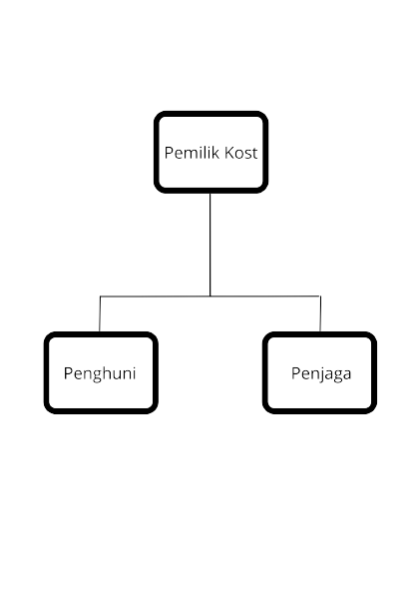

Gambar III. 1. Struktur Organisasi Kost Putri Sufia

* 1. Adapun uraian tugas dan wewenang dari struktur organisasi kost-kostan adalah sebagai berikut:

1. **Pemilik Kost**

Pemilik Kost disini bertugas dalam bertanggung jawab kepada penyewa, bertanggung jawab dalam fasilitas atau properti kost, penanggung jawab terhadap hukum yang dikenakan pajak penghasilan (PPH), dan bertanggung jawab kepada lingkungan sekitar dengan contoh warga sekitar kost tidak ingin mengeluh kedatangan penyewa kost yang terlalu berisik atau mengganggu.

1. **Penghuni**

Penghuni kost mempunyai tugas menjaga kebersihan kamar kost dan sekitarnya serta lingkungan rumah kost secara keseluruhan sebagai penanggung jawab bersama.

1. **Penjaga**

Penjaga kost mempunyai tugas untuk menjaga keamanan kost dan mengingatkan atau menerapkan aturan/tata tertib kepada penyewa, menegur apabila penyewa tidak tertib atau taat pada aturan yang diberikan

**BAB IV**

**ANALISIS DAN PEMBAHASAN**

### Analisis

Analisis *current system* dapat berisi analisis umum terhadap

organisasi dan juga analisis khusus terhadap sistem yang ditinjau.

### Analisis Sistem Yang Sedang Berjalan

Analisis sistem merupakan tahapan penguraian dari suatu sistem informasi yang utuh ke dalam bagian-bagiannya yang bertujuan untuk mengidentifikasikan dan mengevaluasi permasalahan, hambatan yang terjadi sehingga dapat diusulkan perbaikan.

Saat ini sistem yang sedang berjalan di Kost Putri Sufia belum menerapkan sistem pengklaiman garansi elektronik dan IT dimana semua kegiatan dalam hal mengetahui fasilitas kost, memesan kost, membayar kost dilakukan secara manual dengan program pengolahan data standar, dimana para *customer* datang ke tempat Kost Putri Sufia atau menemui pemilik kost untuk mengetahui fasilitas kost, memesan kost, membayar kost.

### Analisis Umum

Analisis umum bisa dilakukan dengan menggambarkan rantai nilai beserta penjelasannya. Rantai Nilai (Porter) adalah model yang digunakan untuk membantu menganalisis aktifitas- aktifitas spesifik yang dapat menciptakan nilai dan keuntungan kompetitif bagi organisasi.

### Rantai Nilai (Porter)

margin



Aspek

pendukung

|  |  |  |
| --- | --- | --- |
| Pengelolaan Sumber Daya Manusia | | |
| Pengelolaan Keuangan | | |
| Pengelolaan kamar kost | Pemesanan kamar kost | Pembayaran Pelaporan  kamar kost |



margin

Aktivitas Primer

* margin : keuntungan dari pembayaran kamar kost

Gambar I. 1 Rantai Nilai (Porter)

### Aktivitas Objek Analisis

Aktivitas objek yang dianalisis adalah proses mengetahui fasilitas kost, memesan kost, membayar kost pada Kost Putri Sufia.

### Analisis Khusus

Analisis khusus dilakukan terhadap aktifitas yang sudah dipilih menjadi objek analis. Analisis khusus ini bisa berupa deskripsi pembahasan tentang *business user*, *business process, business data* (misal terdiri dari kamus data, analisis formulir, analisis dokumen, analisis laporan, dan analisis pengkodean), *business rule, business problem and solution* serta *business plan.*

### Business User

Business user yang ada di Kost Putri Sufia saat ini adalah sebagai berikut :

* + - * 1. *Customer*

Merupakan orang yang ingin melakukan mengetahui fasilitas atau membooking kost.

* + - * 1. *Pemilik Kost*

Merupakan aktor yang bertugas melayani *customer*

yang ingin melakukan booking kost.

### Business Process

Adapun fungsi dari BPMN adalah untuk mempermudah penggambaran aliran data yang berupa dokumen sistem yang sedang berjalan. Berikut ini adalah BPMN untuk proses bisnis yang sedang berjalan.

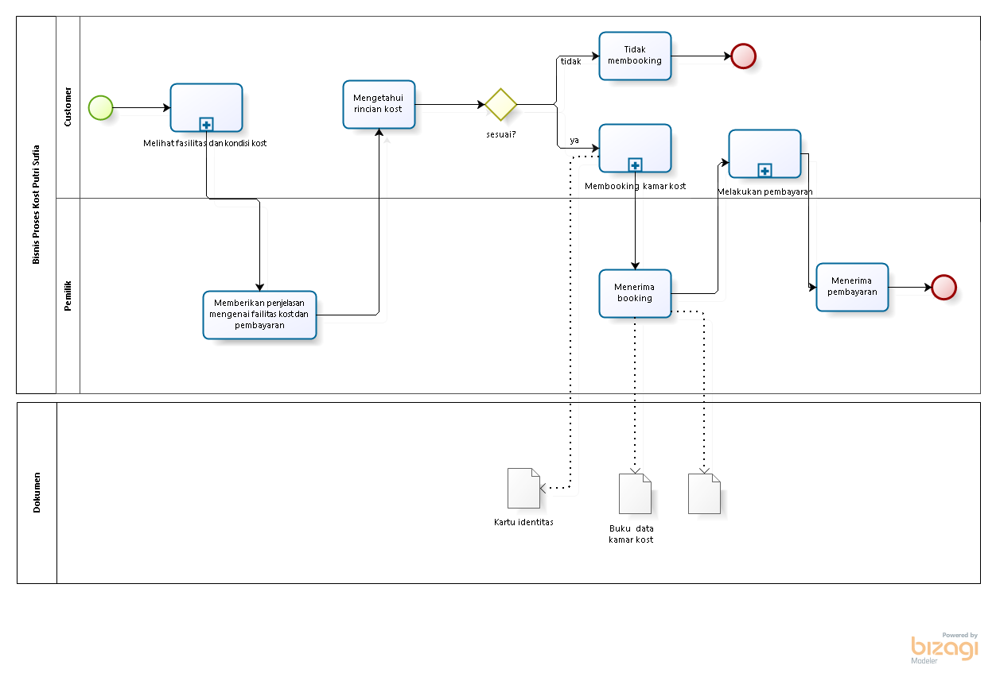

Gambar II. 2 BPMN Umum Kost Putri Sufia

Deskripsi alur BPMN Umum pada Kost Putri Sufia adalah:

1. *Customer* melihat fasilitas dan kondisi sekita tempat kost Putri Sufia.
2. Pemilik memberikan penjelasan mengenai fasilitas dan kondisi sekitar kamar kost Putri Sufia.
3. Setelah *Customer* mengetahui rincian dari kost Putri Sufia, *Customer* melanjutkan dengan membooking atau tidak.
4. Jika *customer* melanjtkan dengan membooking maka pemilik akan menerima booking dan membuatkan nota booking, jika customer tidak melakukan booking maka tidak akan dilanjutkan.
5. Jika *customer* menerima nota booking maka harus melanjutkan dengan membayar DP kost.
6. Pemilik menerima DP booking kost.

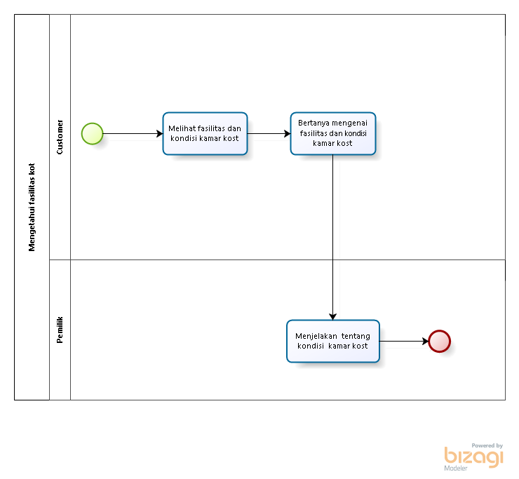

Gambar III. 3 BPMN fasilitas kost Putri Sufia

Deskripsi alur BPMN Mengetahui Fasilitas pada Kost Putri Sufia adalah:

* + - * 1. *Customer* mendatangi tempat Kost Putri Sufia untuk mengetahui fasilitas dan kondisi sekitar tempat kost.
        2. Pemilik membeikan informasi semua mengenai kost Putri Sufia.

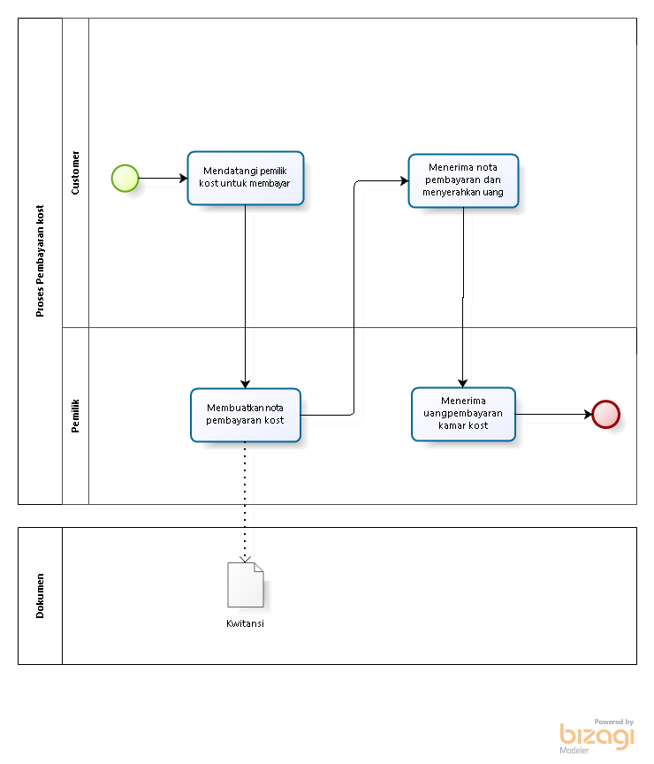

Gambar IV. 4 BPMN Pembayaran pada Kost Putri Sufia

Deskripsi alur BPMN Pembayaran pada Kost Putri Sufia adalah:

*Customer* mendatangi pemilik Kost Putri Sufia untuk membayar uang kost.

Pemilik membuatkan nota pembayaran dan diberikan kepada Customer.

Customer menerima nota pembayaran dan memberikan uang kost.

Pemilik menerima uang pembayaran kamar kost.

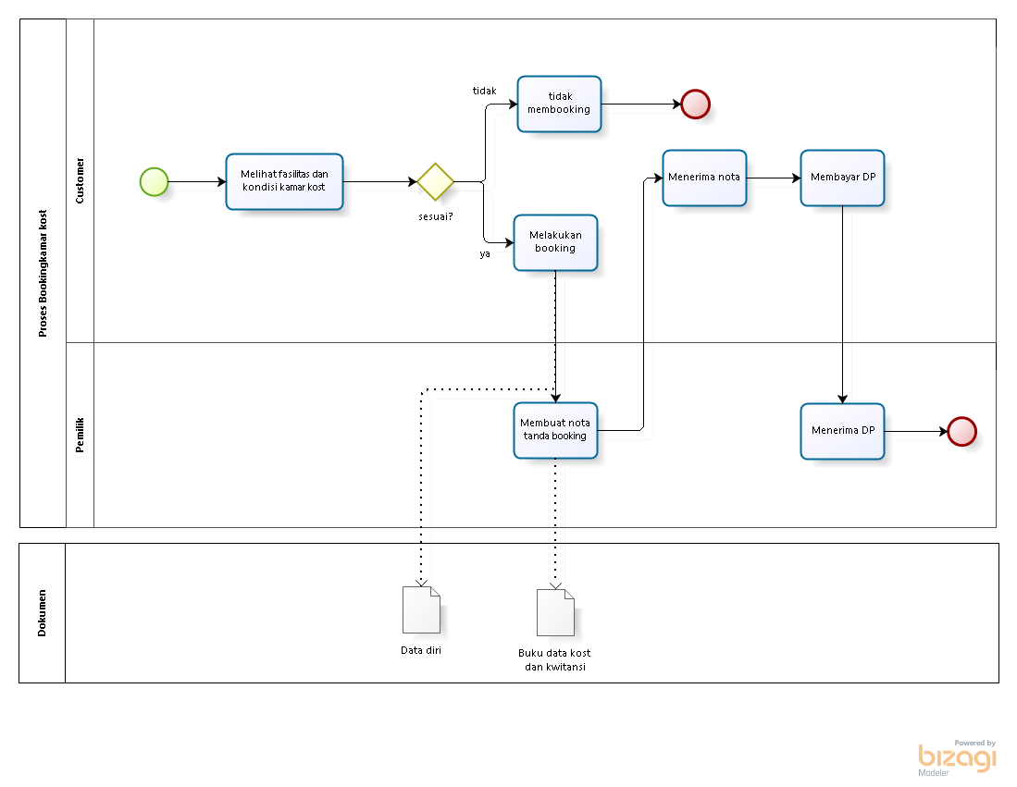

Gambar V. 5 BPMN Booking Kost Putri Sufia

Deskripsi alur BPMN Umum pada Kost Putri Sufia adalah:

* 1. *Customer* melihat fasilitas dan kondisi sekita tempat kost Putri Sufia.
  2. Pemilik memberikan penjelasan mengenai fasilitas dan kondisi sekitar kamar kost Putri Sufia.
  3. Setelah *Customer* mengetahui rincian dari kost Putri Sufia, *Customer* melanjutkan dengan membooking atau tidak.
  4. Jika *customer* melanjtkan dengan membooking maka pemilik akan menerima booking dan membuatkan nota booking.
  5. Jika *customer* menerima nota booking maka harus melanjutkan dengan membayar DP kost.
  6. Pemilik menerima DP booking kost.

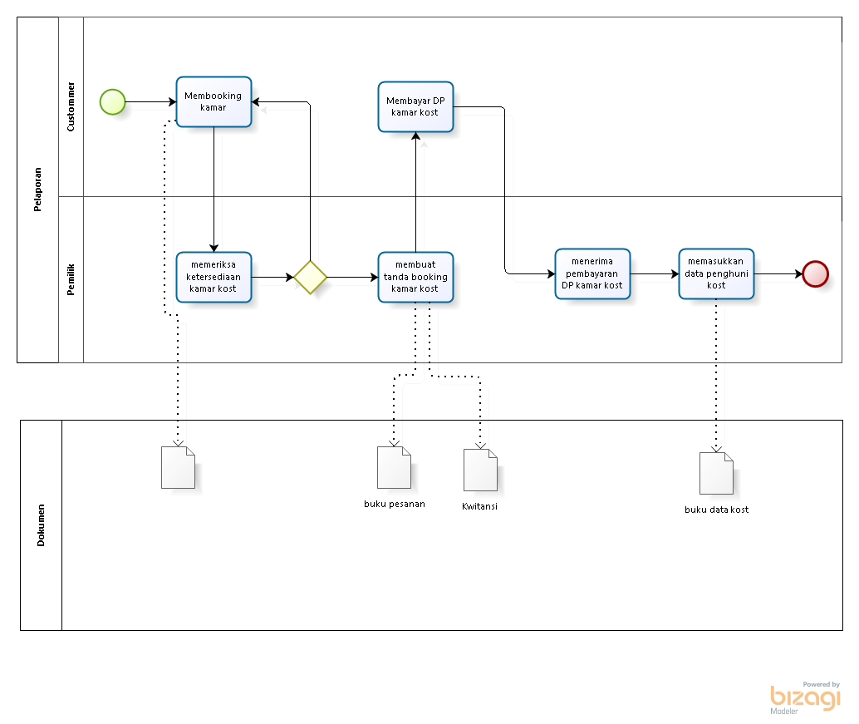

Gambar VI. 6 BPMN Pelaporan Kost Putri Sufia

Deskripsi alur BPMN Umum pada Kost Putri Sufia adalah:

* + - 1. Customer memesan kamar kost.
      2. Pemilik memeriksa ketersediaan kamar kost, jika pesanan sesuai dengan ketersediaan maka akan dicatat dibuku pesanan dan dibuatkan kwitansi.
      3. Jika pesanan kamar kost tidak sesuai dengan pesanan maka customer dapat membuat pesanan kamar lain yang tersedia
      4. Jika kamar kost yang dipesan sudah ada maka customer membayar DP kamar dan dicatat dibuku data kost sebagai laporan.

### Business Data

Bisnis data dalam sistem informasi terkait dengan analisa kebutuhan data, analisis formulir, analisa pengkodean, dan analisa dokumen. Pada analisa kebutuhan data menjelaskan tentang kamus data yang terdiri dari kamus data elementer dan kamus data komposit.

### Kamus Data

Kamus data menjelaskan tentang atribut- atribut yang ada dalam suatu sistem informasi yang berisi kumpulan data yang menunjukan entitas dan hubungan yang terlibat dalam sebuah basis data pada sistem.

Kamus Data Elementer

Kamus data elementer digunakan untuk menjelaskan data-data elementer yang tidak dapat dipecah lagi.

Tabel I. 1 Tabel Kamus Data Elementer

|  |  |  |
| --- | --- | --- |
| No | Nama Atribut | Keterangan |
| 1. | Nama *Customer* | Merupakan identitas dari pemilik barang yang akan melakukan pengklaiman. |
| 2. | Alamat | Merupakan lokasi dimana customer tinggal. |
| 3. | No. Telp | Digunakan untuk memberikan informasi tentang nomor telepon customer. |
| 4. | No. kwitansi | Digunakan untuk memberikan informasi tentang nomor pesanan kamar atau pembayaran. |
| 5. | Tanggal masuk | Digunakan untuk memberikan informasi tentang tanggal masuk kost. |
| 6. | Harga Kamar | Digunakan untuk calon penghuni kost menentukan rata-rata harga kamar kost. |
| 7. | No. Kamar | Digunakan untuk memberikan informasi kamar yang telah terisi atau sudah dibooking. |
| 8. | Jumlah Pembayaran | Digunakan untuk mengetahui berapa jumlah yang harus dibayar penghuni, pemesan kost. |
| 9. | Tanggal Pembayaran | Digunakan untuk mengetahui kapan penghuni kost akan membayar kamar kost setiap bulannya. |

Kamus Data Komposit

Kamus data komposit digunakan untuk menjelaskan komposisi dari paket data yang kompleks yang dapat dipecah menjadi beberapa item.

Tabel II. 2 Tabel Kamus Data Komposit

|  |  |  |
| --- | --- | --- |
| **No** | **Data** | **Keterangan** |
| 1. | Kwitansi | No_kwitansi, jml_pembayaran, tgl_pembayaran |
| 2. | Buku data kost | no_kamar, harga kamar, nama_customer, alamat, no_telp |
| 3. | Kartu identitas | No_KTP, nama_customer, alamat, no_telp |
| 4. | Buku data Pesanan | No_kwitansi, no_pesanan, jumlah pembayaran, tgl_masuk, no_kamar, harga_kamar |

### Model Data

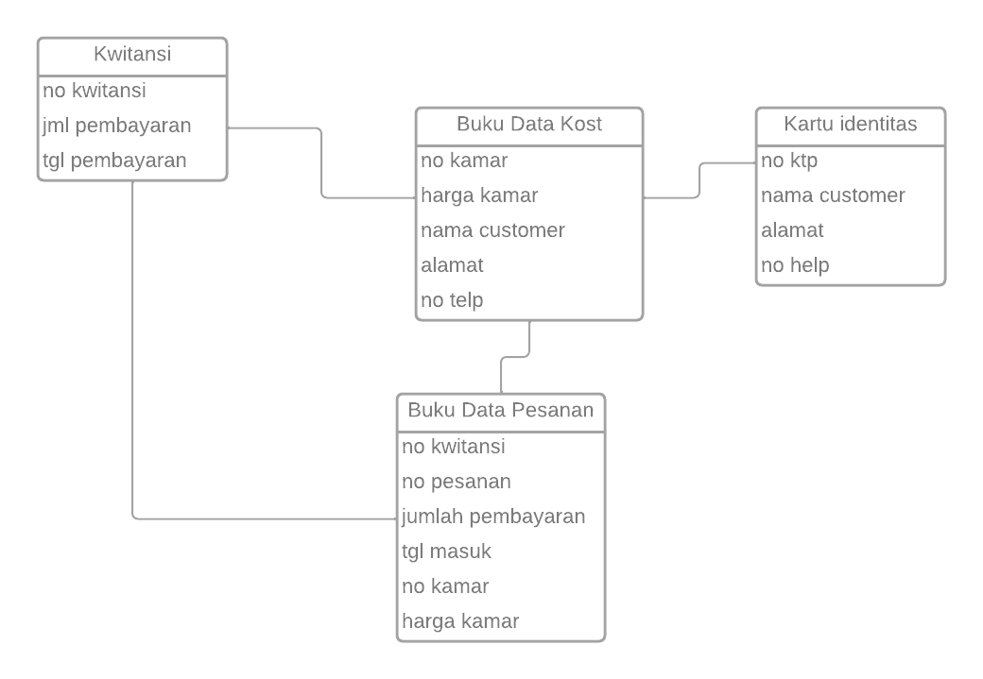

Gambar VII. 7 Model Data

### 4.1.3.3.3 Analisis Formulir

Tidak ada analisis formulir karena tidak menggunakan formulir

### 4.1.3.3.4 Analisis Dokumen

1. Analisis Dokumen Proses Booking Kost Putri Sufia

Tabel III. 3 Dokumen Booking kost Putri Sufia

|  |  |  |  |
| --- | --- | --- | --- |
| No. | Nama | Keterangan | |
| 1 | Kwitansi | Deskripsi | Merupakan bukti sudah membayar DP booking kamar kost |
|  |  |  | Dan informasi data diri customer |
|  |  | Fungsi | Sebagai bukti untuk menempati kamar kost. |

2.Analisis

Tabel IV. 4 Kwitansi

|  |  |  |  |
| --- | --- | --- | --- |
|  |  | Rangkap | 2 |
|  |  | Aliran Data | Dari *pemilik* ke *customer* |
|  |  | Atribut | Nama, Alamat, jumlah pembayaran, no. Kamar. |

### Analisis Laporan

Tabel V. 5 Analisis Laporan

|  |  |
| --- | --- |
| Laporan | Deskripsi |
| Data kost | Berisi laporan tentang penghuni kamar kost, ketersediaan kamar kost. |

### 4.1.3.3.6 Analisis Pengkodean

Tabel VI. 6 Analisis Pengkodean

|  |  |
| --- | --- |
| Kode | Deskripsi |
| Nomor kamar | Terdiri dari 2 digit yang menunjukkan urutan kamar  Contoh: 01 |
| No KTP | Terdiri dari 16 digit yang menunjukkan identitas penghuni kost  Contoh: 3306072404020009  1. 6 digit pertama menjelaskan provinsi, kabupaten, kecamatan  2. 6 digit kedua menjelaskan tanggal, bulan, tahun kelahiran  3. 4 digit terakhir nomor urut penerbitan NIK |

### Business Rule

Adapun *business rule* Kost Putri Sufia :

1.*Customer* yang ingin mengetahui fasilitas kost harus datang

langsung ke tempat kost*.*

2. Apabila ingin membooking harus mengisi data diri dan

membayar DP kost sebesar setengah harga kamar kost perbulan.

3.Pembayaran kamar kost dapat langsung diberikan kepada pemilik kost.

### Business Problem and Solution

* + - * 1. Diagram Tulang Ikan/Ishikawa
  1. Proses booking

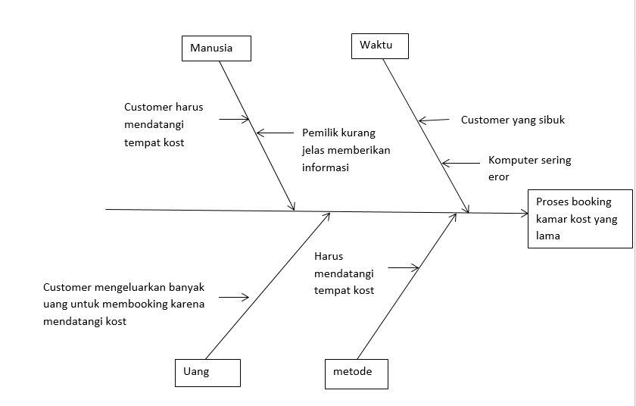

* 1. Proses pembayaran

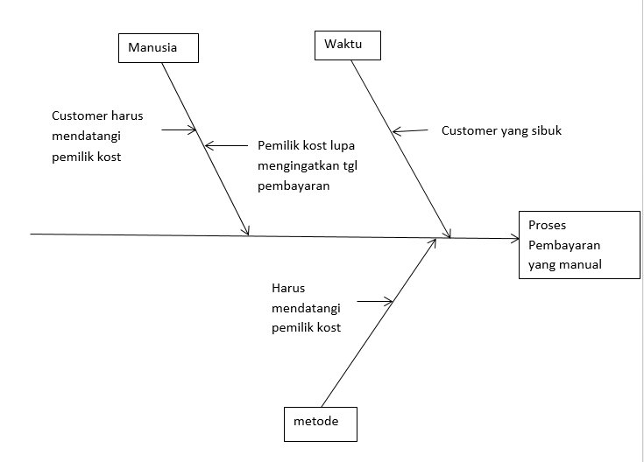

* 1. Proses mengetahui fasilitas

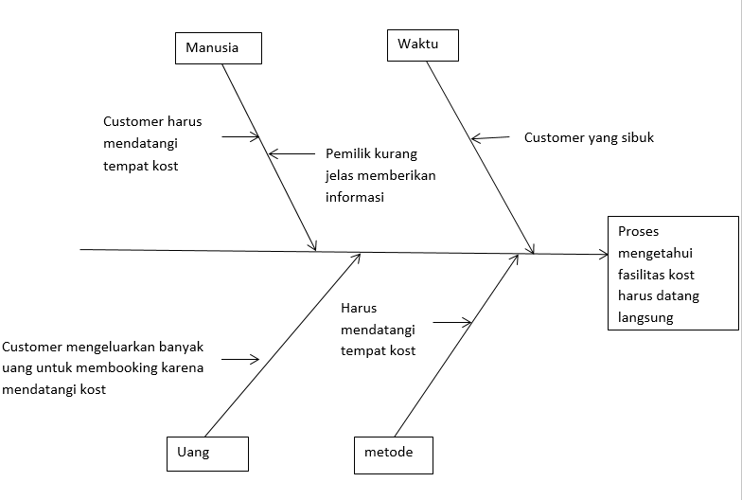

Gambar VIII. 8 Diagram Tulang Ikan/Ishikawa

2. Solution

a. Proses booking

Tabel VII. 7 Proses booking

|  |  |
| --- | --- |
| Evaluasi | Dalam proses booking membutuhkan waktu yang lama |
| Saran | Diperlukan suatu sistem yang dapat meminimalisir proses booking yang lama |
| Solusi | Membuat perancangan sistem yang dapat melakukan booking kamar kost tanpa harus datang ke tempat kost. |

b. Proses Pembayaran

Tabel VIII. 8 Proses Pembayaran

|  |  |
| --- | --- |
| Evaluasi | Proses Pembayaran yang lama dikarenakan customer harus menemui pemilik kost, dan terkadang pemilik kost yang lupa. |
| Saran | Diperlukan suatu sistem untuk mengingatkan sistem pembayaran. |
| Solusi | Membuat perancangan sistem yang dapat mempermudah *pemilik* dan *customer* melakukan pembayaran. |

1. Proses Mengetahui fasilitas kost

Tabel IX. 9 Mengetaui Fasilitas kost

|  |  |
| --- | --- |
| Evaluasi | Untuk mengetahui fasilitas kost, customer harus datang ke tempat kost sehingga membutuhkan waktu yang lama. |
| Saran | Diperlukan suatu sistem untuk mengetahui fasilitas dan kondisi kos yang mudah dan cepat. |
| Solusi | Membuat perancangan sistem yang dapat mempermudah *customer* dalam mengetahui fasilitas dan kondisi kost. |

### Business Plan

Berdasarkan hasil analisis yang telah dilakukan maka untuk perkembangan organisasi yang akan datang, akan dibuat suatu rencana bisnis, rencana-rencana tersebut yaitu sebagai berikut :

* + - * 1. Rencana Jangka Pendek

Rencana bisnis jangka pendek yang akan dilakukan adalah merancang sistem informasi yang dapat melakukan booking kamar kost dengan mudah.

* + - * 1. Rencana Jangka Menengah

Rencana bisnis jangka menengah yang akan dilakukan adalah dengan mengembangkan sistem dengan cara mengimplementasikan sistem informasi pengelolaan kost ini.

* + - * 1. Rencana Jangka Panjang

Rencana bisnis jangka panjang yang akan dilakukan adalah mengembangkan sistem dapat terhubung dan berkomunikasi langsung dengan *pemilik kost* dimanapun dan kapanpun.

### Perancangan

### Perancangan Sistem

Perancangan sistem yang digambarkan dengan CD *(Context Diagram)* dan DFD *(Data Flow Diagram)* untuk menggambarkan sistem informasi yang akan dibangun.

### Diagram Konteks

Berikut adalah *Context Diagram* dari sistem yang akan dibangun :

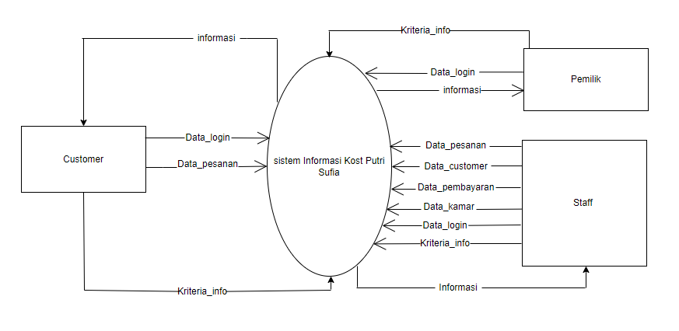

Gambar IX. 9 Diagram Konteks

* + - 1. ***Data Flow Diagram* Level 1**

Berikut adalah DFD level 1 dari sistem yang akan dibangun :

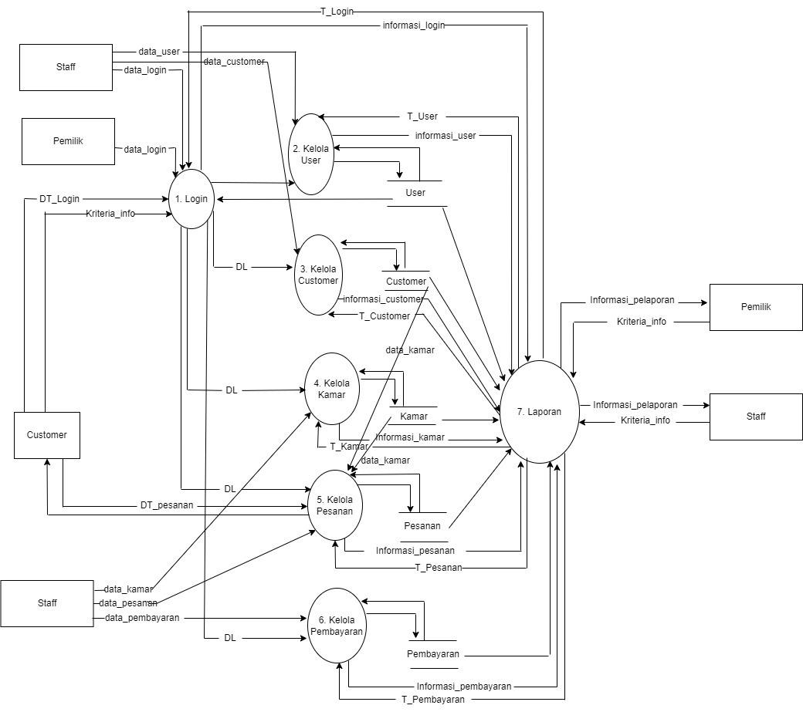

Gambar X. 10 *Data Flow Diagram* Level 1

### Perancangan Database

Perancangan *Database* yang digambarkan dengan *ER Diagram* untuk menggambarkan sistem yang akan dibangun.

#### ER-Diagram

Berikut adalah ER-Diagram sistem yang akan dibangun :

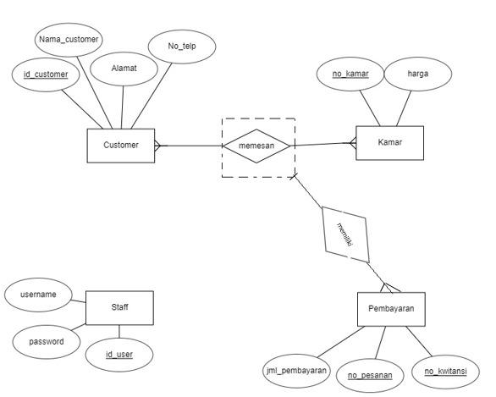

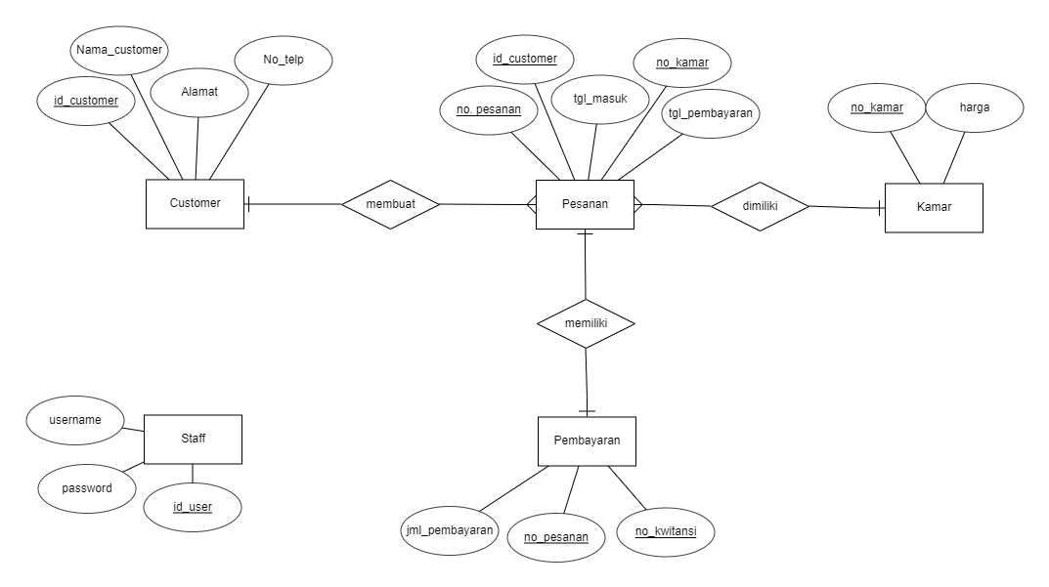

Gambar XI. 11 *ER Diagram*

### Perancangan Antar Muka

### Struktur Menu

Struktur menu menggambarkan fitur-fitur yang akan dirancang untuk membangun aplikasi berbasis *website*.

* + - * 1. Struktur Menu Untuk Admin

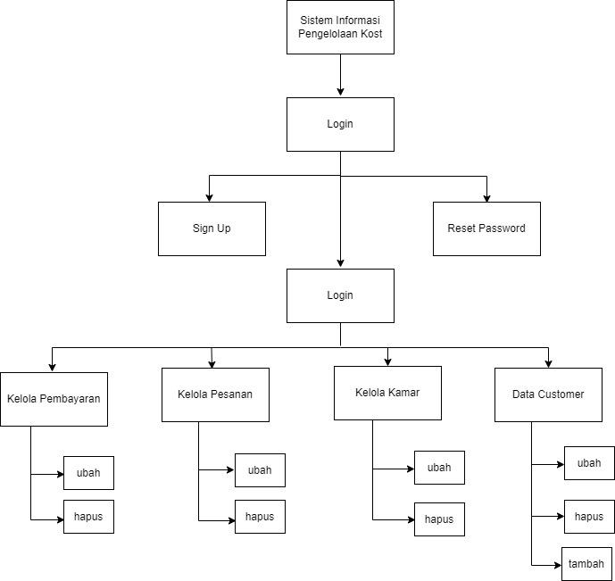

Gambar XII. 12 Struktur Menu Untuk Admin

Deskripsi struktur menu untuk Admin :

1. Admin login terlebih dahulu.
2. Muncul menu utama.
3. Di menu utama admin, terdapat kelola Pembayaran, kelola Pesanan, kelola Kamar, dan data *customer*
4. Di kelola pembayaran, Admin dapat mengatur input an data yang telah membayar kamar, seperti nama, no kamar dan jumlah pembayaran.
5. Dikelola pesanan, Admin dapat mengubah,menambah dan menghapus data pesanan.
6. Dikelola kamar, Admin dapat mengubah,menambah dan menghapus data kamar yang telah terisi.
7. Di Data *Customer* admin dapat mengontrol semua data yang ada di kelola pesanan , kelola pembayaran dan di kelola kamarsemua dapat di atur oleh admin di data *Customer*.

2. Struktur menu untuk *customer*

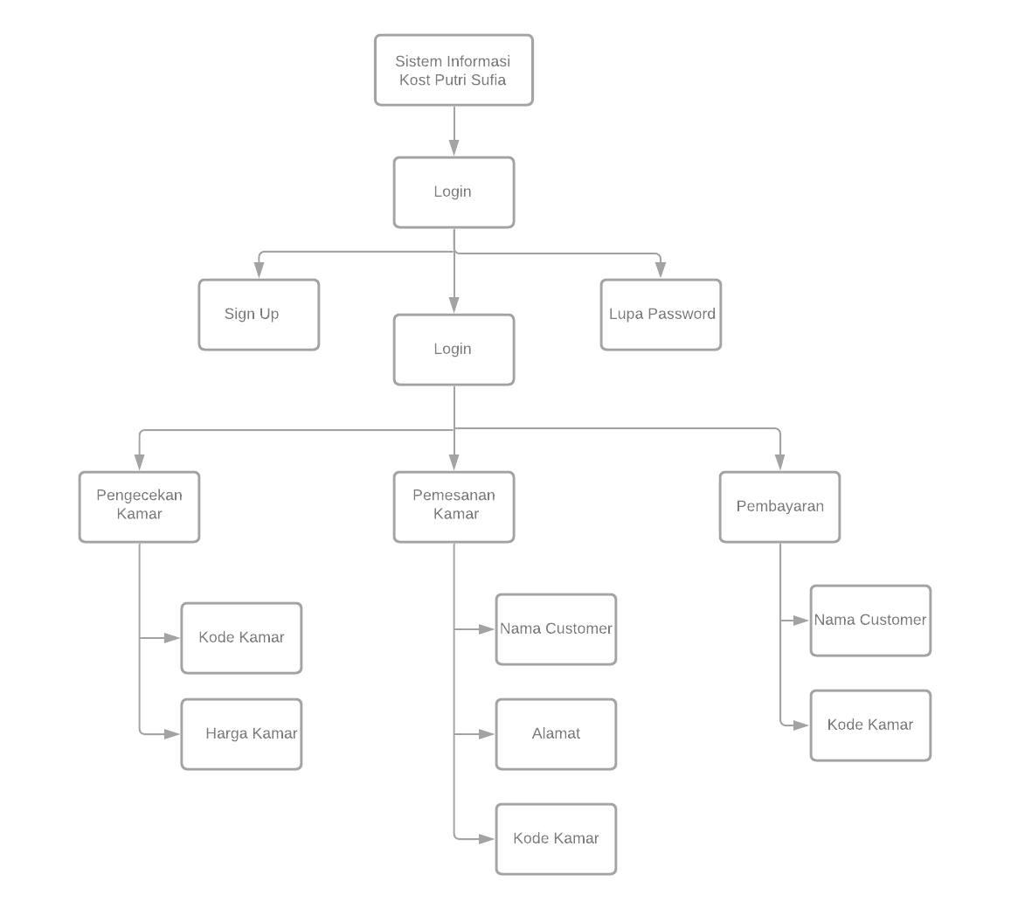

Gambar XIII. 13 Struktur Menu Untuk *Customer*

Deskripsi struktur menu untuk Admin :

* + - 1. Customer menginput data *Customer*, *Customer* juga dapat

mendaftar sebelum login dan mereset password bila lupa.

* + - 1. Muncul menu utama.
      2. Di menu utama, *Customer* terdapat pilihan Pengecekan kamar,

Pemesanan kamar, pembayaran.

4. Di pengecekan kamar, *Customer* dapat mengetahui kamar yang ada dengan kode kamar dan harga kamar

5. Di Pemesanan kamar, *Customer* menginput nama *Customer*, alamat dan kode kamar yang akan dipesan.

6. Di Pembayaran, *Customer* dapat menginput data pembayaran dengan memasukkan nama customer dan kode kamar.

### Antar Muka

### Antar muka Admin

* 1. Antarmuka login admin

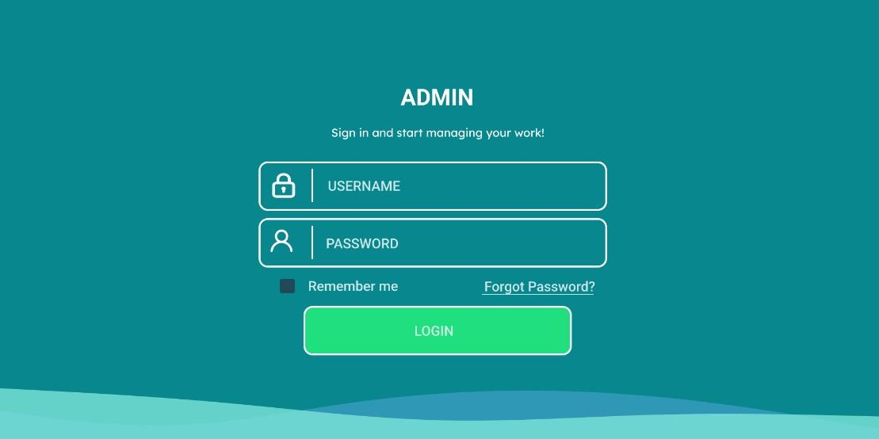

Gambar XIV. 14 Login Admin

* 1. Antarmuka menu admin

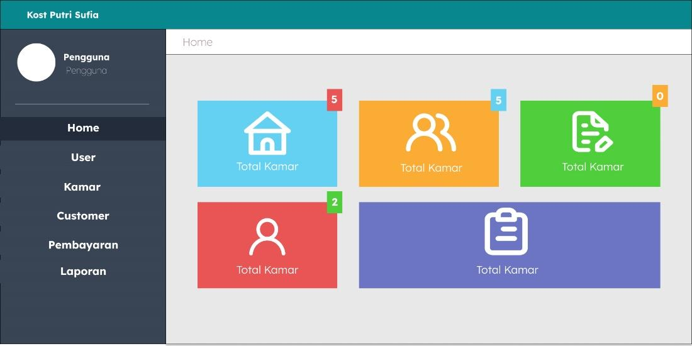

Gambar XV. 15 Menu Admin

* 1. Antarmuka menu kamar

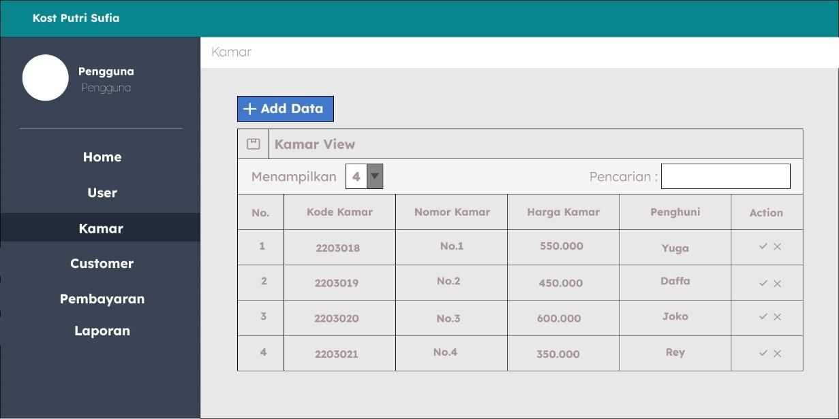

Gambar XVI. 16 Menu Kamar

* 1. Antarmuka menu pembayaran

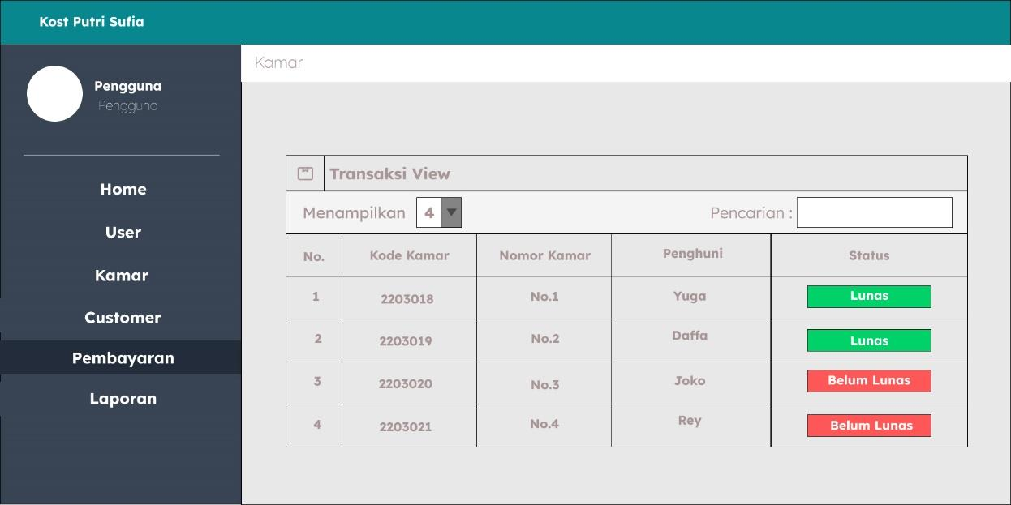

Gambar XVII. 17 Menu Pembayaran

1. **Antar muka *Customer***
   1. Antar Muka Login *Customer*

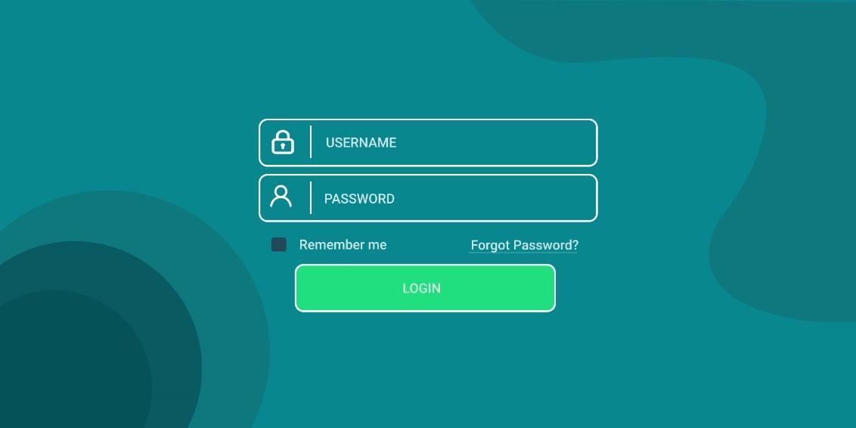

Gambar XVIII. 18 Login Admin *Customer*

* 1. Antar muka Sign Up *Customer*

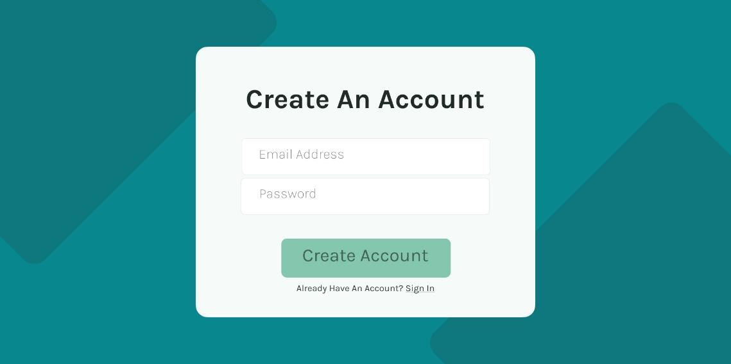

Gambar XIX. 19 Sign Up *Customer*

* 1. Antar muka Fasilitas Kamar *Customer*

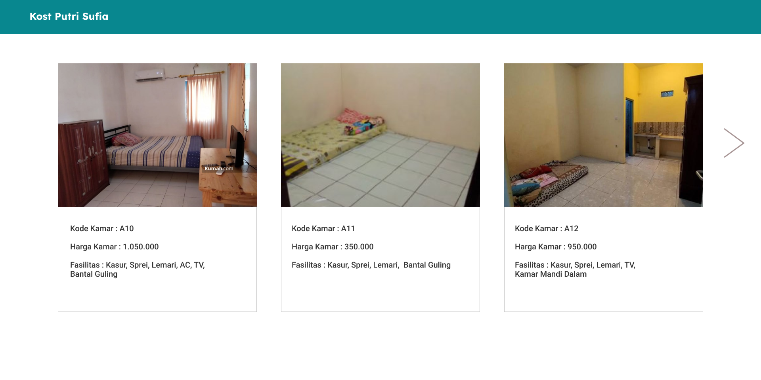

Gambar XX. Fasilitas Kamar *Customer*

* 1. Antar muka Pencarian Kamar *Customer*

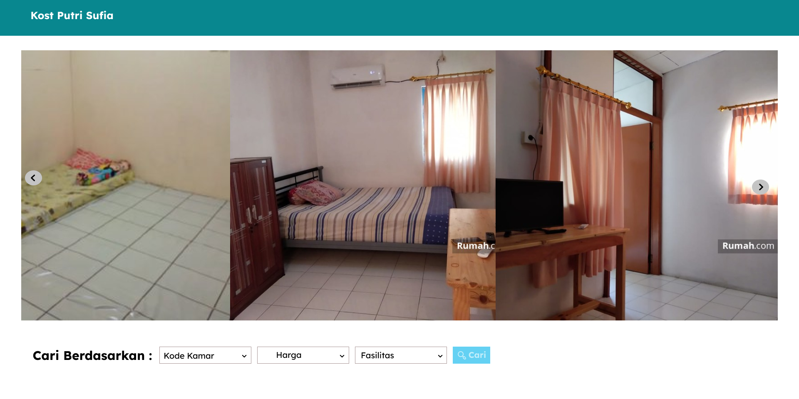

Gambar XXI. 21 Pencarian Kamar *Customer*

**KESIMPULAN DAN SARAN**

### Kesimpulan

Berdasarkan pembahasan perancangan yang ditulis pada laporan ini, maka sistem yang dirancang didapatkan beberapa kesimpulan sebagai berikut :

* + - * 1. Telah dihasilan rancangan sistem informasi yang daoat mengetahui fasilitas dan keadaan kondisi Kost Putri Sufia, dimana dapat memudahkan *Customer* untuk mengetahui fasilitas Kost.
        2. Telah dihasilkan rancangan sistem yang memudahkan pemilik kost untuk mengetahui pembayaran kost dan memudahkan pemilik kost untuk mengetahui laporan pembayaran dari masing-masing penghuni kost
        3. Telah dihasilkan rancangan sistem informasi yang dapat digunakan dengan mudah oleh *Customer* untuk melakukan pemesanan kamar kost tanpa harus mendatangi kost secara langsung.

### Saran Pengembangan

Berdasarkan pembahasan analisis dan perancangan yang ditulis pada laporan ini, maka didapatkan beberapa saran pengembangan sebagai berikut ini :

Diharapkan sistem informasi yang telah dirancang segera dapat diimplementasikan, karena akan sangat memudahkan pihak *Customer* maupun pemilik kost.

Diharapkan sistem informasi yang telah dirancang tidak hanya diimplementasikan berbasis website, melainkan dapat diimplemantasikan berbasis android agar dapat lebih mudah digunakan oleh *Customer* atau orang lain.

### DAFTAR PUSTAKA

Al-Bahra bin Ladjamudin, didalam buku Analisis dan Desain Sistem Informasi.

Yogyakarta : Graha Ilmu, 2003.

Armiati, S. (2014). *Perancangan Sistem Informasi Pemesanan Motor Online.*

Manajemen Informatika-Politeknik Pos Indonesia.

Azmie. (2010, oktober 20). *Business Process Modeling Notasi (BPMN)*. Retrieved from mystroberi: <http://mystroberi.blogspot.com/2010/10/business-> process-modeling-notasi-bpmn.html

bitar. (2020, oktober 31). *Pengertian Sistem – Karakteristik, Elemen, Jenis, Klasifikasi, Para Ahli*. Retrieved from gurupendidikan: https:/[/www](http://www.gurupendidikan.co.id/pengertian-sistem/).[gurupendidikan.co.id/pengertian-sistem/](http://www.gurupendidikan.co.id/pengertian-sistem/)

Griffin, R. W. (2006).

*vol. 2 Issue 1*, 1-2.

Indonesia, P. P. (2019). *BUKU PANDUAN AKADEMIK TA 219-2020.* Bandung:

Politeknik Pos Indonesia.

Rahmatdi, S. (2015, agustus 19). *Pengertian dan Contoh Dari Context Diagram, Data Flow Diagram, dan Flow Map*. Retrieved from academia.edu: https:/[/www](http://www.academia.edu/6078318/Pengertian_dan_Contoh_Dari_Contex).[academia.edu/6078318/Pengertian_dan_Contoh_Dari_Contex](http://www.academia.edu/6078318/Pengertian_dan_Contoh_Dari_Contex) t_Diagram_Data_Flow_Diagram_dan_Flow_Map_upload_by_rahmatdi_c om

sn, R. (2013, November 20). BIZAGI & BLUEBERRY. *BIZAGI*, p. Rabu.

susanto, I. (2011, November 29). *indoblogspot*. Retrieved from Analisis Rantai Nilai: <http://cio-indo.blogspot.com/2011/11/analisis-rantai-nilai-value-> chain.html

Sutabri, T. (2012). *KONSEP SISTEM INFORMASI.* Yogyakarta: PENERBIT ANDI.